PROGRAMACIÓN WEB EN ENTORNO SERVIDOR UD-3

CONDICIONALES Y BUCLES

ÍNDICE

INTRODUCCIÓN DE INFORMACIÓN 3

CONDICIONALES 3

CONDICIONALES MÚLTIPLES 4

OPERADOR CONDICIONAL 4

BUCLES 5

# INTRODUCCIÓN DE INFORMACIÓN

Para enviar información a un programa de PHP, la manera más sencilla es usando formularios.

En este tema no nos meteremos en profundidad con los formularios, pero veremos lo necesario para poder ir trabajando con ellos.

Inicialmente vamos a usar el método GET en nuestro formulario para enviar los datos, por tanto, la dirección será algo similar a pagina.php?nombreCampo1=valorCampo1+…+apellido1= nombreCampoN=valorCampoN

Generar el formulario con action='archivo.php' method='GET'.

En el archivo .php leer los datos con $_GET['nombreVar'].

# CONDICIONALES

La condición simple se realiza mediante la instrucción if. Entre paréntesis se pone la condición que se evalúa a true o false. Si no se ponen llaves, en vez de abrir un bloque, se ejecutará sólo la siguiente instrucción.

# CONDICIONALES MÚLTIPLES

# OPERADOR CONDICIONAL

Si queremos comprobar si una variable tiene valor y si no darle un valor determinado, usaremos el operador ?: con la sintáxis expresión ?: valorSiVacio:

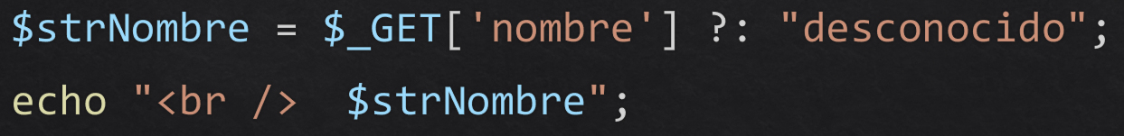

# BUCLES

